UDRUŽENJE ZA UNAPREĐENJE ZAŠTITE NA RADU
SEKCIJA INŽINJERA SIGURNOSTI INŽINJERSKE KOMORE FBIH

UPUTSTVO O PREVENTIVNIM MJERAMA ZA BEZBJEDAN I ZDRAV RAD NA GRADILIŠTIMA U CILJU PREVENCIJE OD CORONA VIRUSA - COVID-19

Corona virus u građevinarstvu: EFEKAT NA BEZBJEDNOST I ZDRAVLJE NA RADU
Izbijanje Corona virusa već je ozbiljno uticalo i na naša društva i na građevinsku industriju. Gradilišta širom svijeta se potpuno isključuju ili nastavljaju da rade sa manje ljudi na terenu.
S druge strane, postoje građevinski sektori (npr. izgradnja puteva) koji bi mogli da ubrzaju svoje aktivnosti zbog nametnutih saobraćajnih i karantinskih ograničenja, a i zbog opšteg značaja. Lični životi su zaustavljeni i građevinska industrija očekuje velike gubitke od ograničenja rada, zatvaranja gradilišta i mogućih bolesnih radnika.

IZAZOVI U GRAĐEVINARSTVU
Promocija kulture koja će otključati novi način rada i komunikacije u građevinarstvu?
- Blagovremeno obezbjeđenje dozvola za rad u vrijeme zabrane i dozvola za dolazak na posao
- Nemogućnost nabavke maski, rukavica i dezinfikcionih sredstava zbog nedostatka na tržištu
- Nemogućnost obezbjeđenja robe i ljudi zbog ograničenog kretanja i velikog odsustvovanja
- Teško obezbjeđenje higijene na gradilištu (nedostatak vode, neuredno odvoženje otpada i dr.)
- Povećani broj prijava organima zbog ostvarivanja prava iz radnog odnosa i zaštite na radu
6. Viša sila kao izgovor za okidač i definisanje radnog statusa zaposlenih.
I postoji još važnije. Ako se uzme u obzir da od isporuke materijala zavisi i dinamika izvođenja radova, dobavljači često odgađaju isporuku i dolaze sa većom cijenom, tako da su ugovori ozbiljno uzdrmani, i zaposleni su veoma zabrinuti za svoje zdravlje i egzistenciju.

Obaveze zaposlenih:
- Poštujte uputstva o mjerama prevencije za CORONA VIRUS, kako na radnom mjestu tako i privatnom životu. Ličnim primjerom utičite na druge i ako vidite da drugi krše, odmah ih upozorite!
- Poštujte PROCEDURU i dobru higijendku praksu i iza sebe ne ostavljajte nered i otpatke!
- Često perite ruke sredstvima na bazi alkohola ili perete sapunom i vodom
- Održavajte socijalnu distancu - održavajte najmanje 2 metra između sebe i drugih
- Izbjegavajte dodirivanje očiju, usta i nosa
6. Koristite zaštitnu ličnu opremu (LZO) na odgovarajući način.
7. Obavezno se informišite i slijedite savjete ljkara koji pružaju zdravstvene usluge za vašu firmu
8. Izbjegavajte skučena mjesta i nebitna okupljanja i Izbegavajte uobičajene pozdrave, poput rukovanja

Obaveze investitora:
- U saradnji sa predstavnicima izvođača radova, državnih organa i kriznih štabova definisanje načina organizacije rada na gradilištu i potrebnih mjera prevencije u borbi protiv CORONA VIRUSA (prijava radova, obezbjeđenje dozvola za rad i kretanje ljudstva i vozila, rad sa komunalnim preduzećima, obezbeđenje zaštitne opreme i dezinfikcionih sredstava i dr.)
- Preko angažovanog nadzora zajedno sa rukovodiocima radova izvođače radova i njihovim licima za zaštitu na radu, na dnevnom nivou, neposredno ili ONLINE, definisanje mjera bezbjednosti i zdravlja na radu, a posebno na mjere prevencije od CORONA VIRUSA.
- Pomoć izvođačima radova, kao i svim podugovaračima, u definisanju prioriteta u sanaciju primjena mjera sigurnisti i zaštite zdravlja radnika u u okolnostima CORONA VIRUSA.
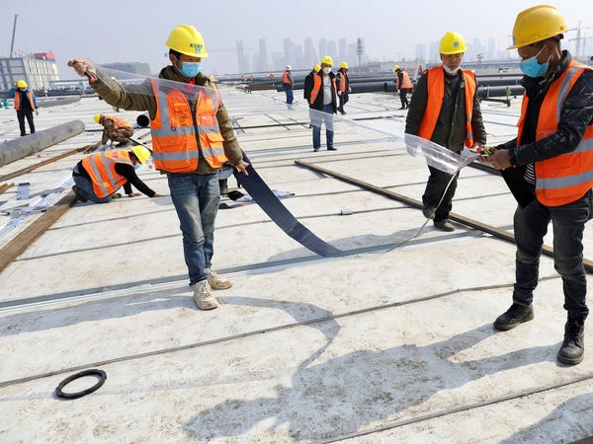 Obaveze izvođača radova:
- Sastavljanje tima za djelovanje i primjenu preventivnih mjera u borbi protiv CORONA VIRUSA.
- Na dnevnom nivou, u saradnji sa predstavnicima Investitora, podugovarača i licem za zaštitu na radu definisanje potrebnih mjera i postupaka u borbi protiv CORONA VIRUSA
- Edukacija svih zaposlenih na gradilištu
- Razvijanje postupaka i alata korenspodencije sa zaposlenima kojima je zbog ograničenog kretanja onemogućeno prisustvo-mogućnost slanja fotografija, mail aplikacija, skype sastanci, video nadzor
- Pomoć podugovaračima, u obezbeđivanju dozvola, zaštitne opreme i dezinfikacionih sredstava
- Uspostavljanje higijenskih protokola najboljih praksi. Mjere prevencije sprovoditi od ulaza na gradilište, kontejnera do svakog radnog mjesta (postavljanjem dezo barijera, dozera sa dezinfikcijentima, obezbeđenje papirnih ubrusa, bidona sa tečnim sapunom, kanti za komunalni otpad i dr. Mjere dezinfekcije radnog prostora vršiti na početku rada, a zatim npr. svaka 2 sata
- Sastaviti osnovni tim koji će sve ažurirati i upravljati ključnim pitanjima koja mogu nastati usljed uticaja COVID-19. (u ovoj krizi svakodnevno se mogu pojaviti nove informacije)
- Dogovaranje plana kontinuiteta poslovanja i redovno ažuriranje istog (zatvaranje mjesta rada i sl.)
- Procjene rizika na bezbjednost i zdravlje na radu i potencijalne uticaje COVID-19 na poslovanje (prevenciju suzbijanja pandemije zasnovati na detaljnoj procjeni opasnosti, koristeći odgovarajuće kombinacije inženjerskih i administrativnih mjera, radnih praksi i lične zaštitne opreme)
- Vode ažurnu evidenciju o prisustvu na poslu zaposlenih i zaposlenih podizvođača. Ako se neko razboli, obezbjediti da se, obavjeste nadležni organi i da se izoliraju oni koji su direktno ili indirektno bili u kontaktu.

- Nadgledaju rad i osiguraju da se obavlja u skladu sa građevinskim propisima i trenutnim zdravstvenim i bezbjednosnim preporukama.
- Ograničena nepotrebna kretanje između lokacija, kontejnera i kancelarija ili zatvore pojedine lokacije i/ili prostore kada je to potrebno
- Dopunski edukuju zaposlene o mjerama prevencije u borbi protiv CORONA VIRUSA (aplikacije, posteri), sa posebnim osvrtom na mjere prevencije
- Obezbjede i održavaju radno okruženje bez rizika za zdravlje i bezbjednost, i pružaju adekvatne pogodnosti zaposlenima za obavljanje svog posla
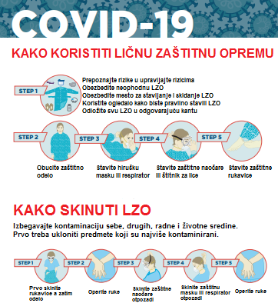
Ako je na gradilištu identifikovan rizik od COVID-19 i potrebno je zatvaranje gradilišta treba:

- Angažovati firmu javnog zdravlja i cijelu lokaciju, ako je potrebno, sanirati i dezinfikovati
- Osigurati da je lokacija bezbjedna prije zatvaranja - to znači da lokacija nije lako dostupna, sve opasnosti su uklonjene i zaštićene od rizika od požara i sl.

